SGH 12. årgang nr. 2 – januar 2020
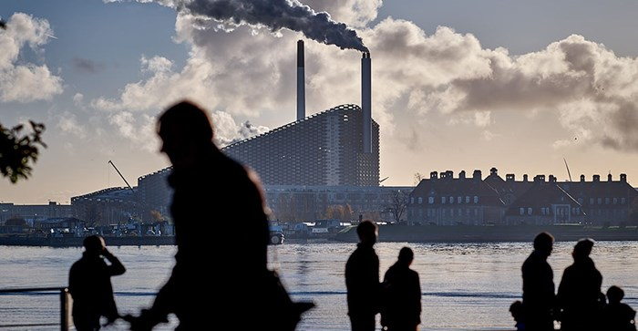
Sammenslutningen af grundejerforeninger i Hvidovre Kommune
Amager Ressourcecenter, ARC, er en meget markant og ikonisk bygning i det københavnske bybillede (Foto: ARC)
Sidste chance!!!
Der er endnu nogle få ledige pladser i det SGH-arrangement, som løber af stablen på mandag, og som blev omtalt i det seneste nummer af SGHs nyhedsbrev – se omtale nedenfor.
Fik du derfor ikke tilmeldt dig dengang, er chancen der fortsat. Men skynd dig. Du gør det bedst ved at returnere denne mail, tak.

Kom med indenfor i ARCs maskinrum
Der er et begrænset antal pladser på en guidet rundtur i Amager Ressourcecenters nye affalds- og forsyningsvirksomhed, så hvis du vil være sikker på en plads, så tilmeld dig nu.

Amager Ressourcecenter, ARC, Amager Bakke, Copenhill er blot nogle af de navne, der hæftes på den fælleskommunale affalds- og energiforsyningsvirksomhed/forbrændingsanlæg på Amager, som Hvidovre Kommune er medejer af sammen med Københavns Kommune, Tårnby Kommune, Dragør Kommune og Frederiksberg Kommune.
Virksomheden, der er tegnet af den internationalt berømte danske arkitekt Bjarke Ingels er især blevet berømt for sin skibakke på taget. Men den ikoniske bygning skjuler også et topmoderne affaldsbehandlingsanlæg, som tager sig af alt det affald, som du som Hvidovre-borger ikke længere kan bruge.
Mandag den 27. januar kl. 16:30-18:00 er der en unik mulighed for at få et indblik i denne interessante virksomhed. På denne dato inviterer Sammenslutningen af grundejerforeninger i Hvidovre, SGH til et guidet besøg, hvor man får mulighed for at komme helt ind i virksomhedens maskinrum.
Desuden er der før eller efter dette besøg mulighed for at kaste et blik ud over skibakken på toppen af bygningen.
En ARC-medarbejder møder os uden for hovedindgangen, når besøget starter kl. 16:30. Der er mulighed for en forfriskning undervejs, og der er gratis parkering for gæster. Husk de lukkede, flade sko/støvler, som er det mest velegnede fodtøj under rundvisningen inde på anlægget.
Der kan kun deltage et begrænset antal på 20-25 deltagere. Tilmelding er derfor nødvendig, og pladserne tildeles efter ”først-til-mølle-princippet”.
Tilmelding sker ved, at du returnerer denne mail med dit navn påført seneste den 21. januar 2020. Besøgsadressen er: Vindmøllevej 6, 2300 København S.
Fakta om ARC
I 2018 omsatte ARC for 570.454 mio. kr. og omdannede 443.000 ton affald til 1.259.000 MWh energi; 1.090.000 MWh varme og en el-produktion på 169.000 MWh. ARCs genbrugspladser modtager hvert år mange tusinde ton affald. I 2018 modtog alle genbrugspladserne 100.000 ton affald. 88 pct. sendes til genanvendelse. 8 pct. energiudnyttes. 3 pct. sendes til deponi og specialbehandling.

Læs mere på:
https://www.a-r-c.dk/amager-bakke
www.copenhill.dk
https://big.dk/#projects

Bestyrelsen
Januar 2020

